上党区主城区污水处理厂扩容搬迁工程项目

规划设计方案的批前公示

一、项目名称：上党区主城区污水处理厂扩容搬迁工程项目

二、公示时间：2024年8月22日-2024年8月29 日

三、公示期间我局将有工作人员受理咨询，请广大市民在公示期间提出合理的意见和建议。

四、联系电话：0355-8089356

特此公告

1. 区位：

上党区主城区污水处理厂扩容搬迁工程项目位于上党区长韩线与二广高速交口西南角。

1. 项目概况：

项目规划总用地面积49389.60平方米（约合74.08亩）。

主要建设内容为综合楼，高效沉淀池（磁混凝）车间，高效纤维滤料滤池车间，紫外消毒间、接触消毒池、巴氏计量渠及消防泵房，加氯加药间、机修仓库及换热站，鼓风机房及变配电间，污泥浓缩及脱水机房，细格栅、曝气沉砂池及车间，粗格栅及提升泵房，二沉池、中间提升池、尾水提升池、污泥回流及剩余污泥池、调节池及Bardenpho生物池、二沉池及污泥回流池（远期）、生物池（远期）以及室外工程（给排水、道路、场地硬化、照明、绿化、围墙、大门等）和设施设备等。

本项目拟建地上总建筑面积为6404.49平方米，其中综合楼建筑面积2125.7平方米，高效沉淀池（磁混凝）车间438.25平方米，高效纤维滤料滤池车间551.93平方米，紫外消毒间、接触消毒池、巴氏计量渠及消防泵房214.96平方米，加氯加药间、机修仓库及换热站426.58平方米，鼓风机房及变配电间636.07平方米，污泥浓缩及脱水机房1129.28平方米，细格栅、曝气沉砂池及车间522.25平方米，粗格栅及提升泵房329.17平方米，门卫室30.3平方米。

1. 规划平面图及效果图：

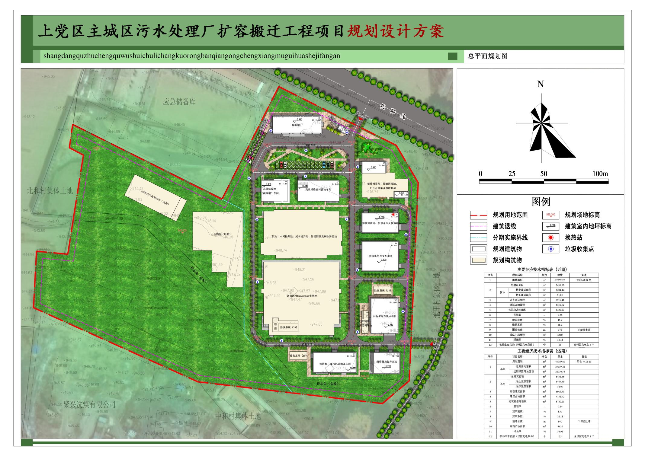

**主要经济技术指标表（近期）**

|  |  |  |  |  |  |
| --- | --- | --- | --- | --- | --- |
| 序号 | 项目名称 | | 单位 | 数量 | 备注 |
| 1 | 用地面积 | | m2 | 27359.22 | 约合41.04亩 |
| 2 | 总建筑面积 | | m2 | 6455.56 |  |
| 其中 | 地上建筑面积 | m2 | 6404.49 |  |
| 地下建筑面积 | m2 | 51.07 |  |
| 3 | 计容建筑面积 | | m2 | 6915.41 |  |
| 4 | 建筑占地面积 | | m2 | 4151.72 |  |
| 5 | 构筑物占地面积 | | m2 | 6326.89 |  |
| 6 | 容积率 | | -- | 0.25 |  |
| 7 | 建筑密度 | | % | 15.2 |  |
| 8 | 建筑系数 | | % | 38.3 |  |
| 9 | 围墙长度 | | m | 970 | 下部挡土墙 |
| 10 | 道路广场面积 | | m2 | 4610 |  |
| 11 | 绿地率 | | % | 33.44 |  |
| 12 | 机动车车位数（预留充电条件） | | 个 | 25 | 含预留充电车3个 |

**主要经济技术指标表（远期）**

|  |  |  |  |  |  |
| --- | --- | --- | --- | --- | --- |
| 序号 | 项目名称 | | 单位 | 数量 | 备注 |
| 1 | 用地面积 | | m2 | 49389.60 | 约合74.08亩 |
| 其中 | 近期用地面积 | m2 | 27359.22 |  |
| 远期预留用地面积 | m2 | 22030.38 |  |
| 2 | 总建筑面积 | | m2 | 6455.56 |  |
| 其中 | 地上建筑面积 | m2 | 6404.49 |  |
| 地下建筑面积 | m2 | 51.07 |  |
| 3 | 计容建筑面积 | | m2 | 6915.41 |  |
| 4 | 建筑占地面积 | | m2 | 4151.72 |  |
| 5 | 构筑物占地面积 | | m2 | 8780.21 |  |
| 6 | 容积率 | | -- | 0.14 |  |
| 7 | 建筑密度 | | % | 8.41 |  |
| 8 | 建筑系数 | | % | 26.18 |  |
| 9 | 围墙长度 | | m | 970 | 下部挡土墙 |
| 10 | 道路广场面积 | | m2 | 4610 |  |
| 11 | 绿地率 | | % | 56.96 |  |
| 12 | 机动车车位数（预留充电条件） | | 个 | 25 | 含预留充电车3个 |

鸟瞰图：

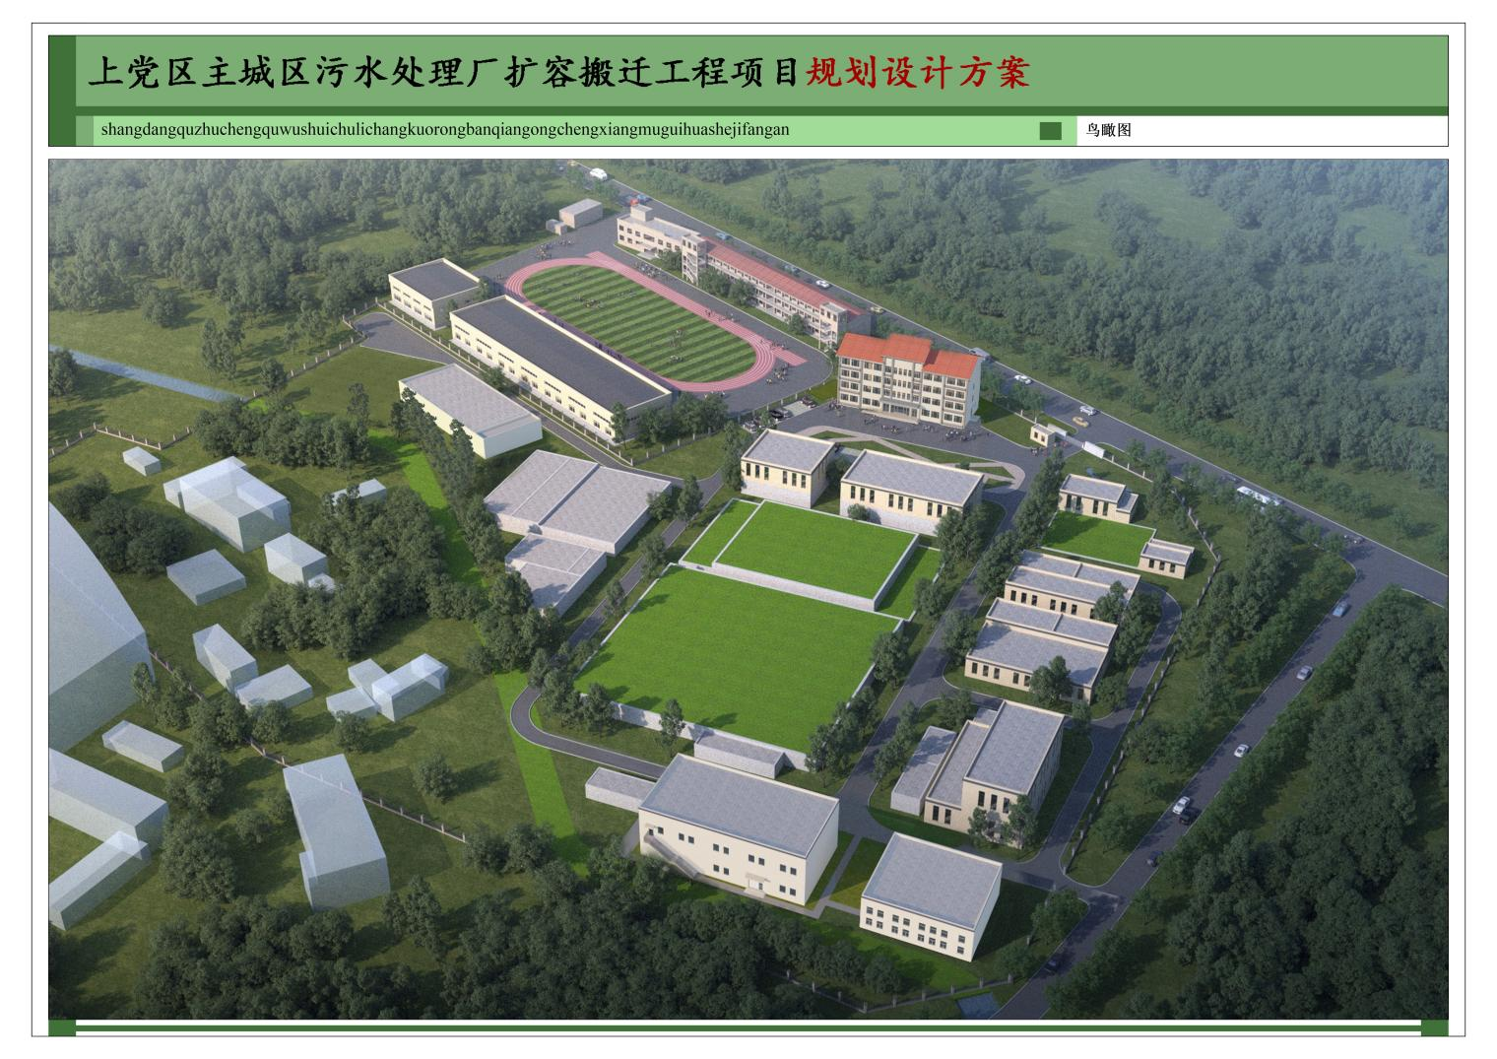

综合楼单体透视图：

